เที่ยว 3 อุทยานสุดฮิตในฤดูที่สวยที่สุด
สวรรค์บนพื้นพิภพ อุทยานจิ่วจ้ายโกว ธารน้ำจากสวรรค์ อุทยานหวงหลง
ธารน้ำแข็งแห่งสรวงสวรรค์ อุทยานต๋ากู่ปิงชวน
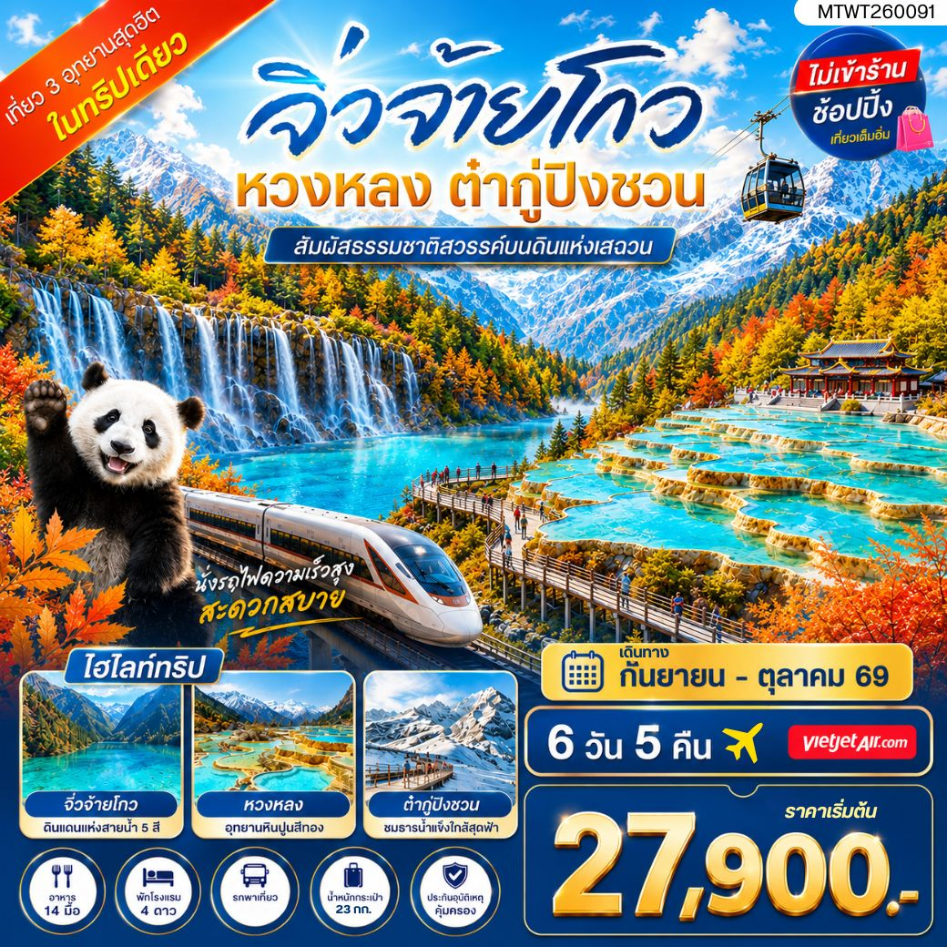
6 วัน 5 คืน ไม่เข้าร้าน ไม่ขาย ออฟชั่น

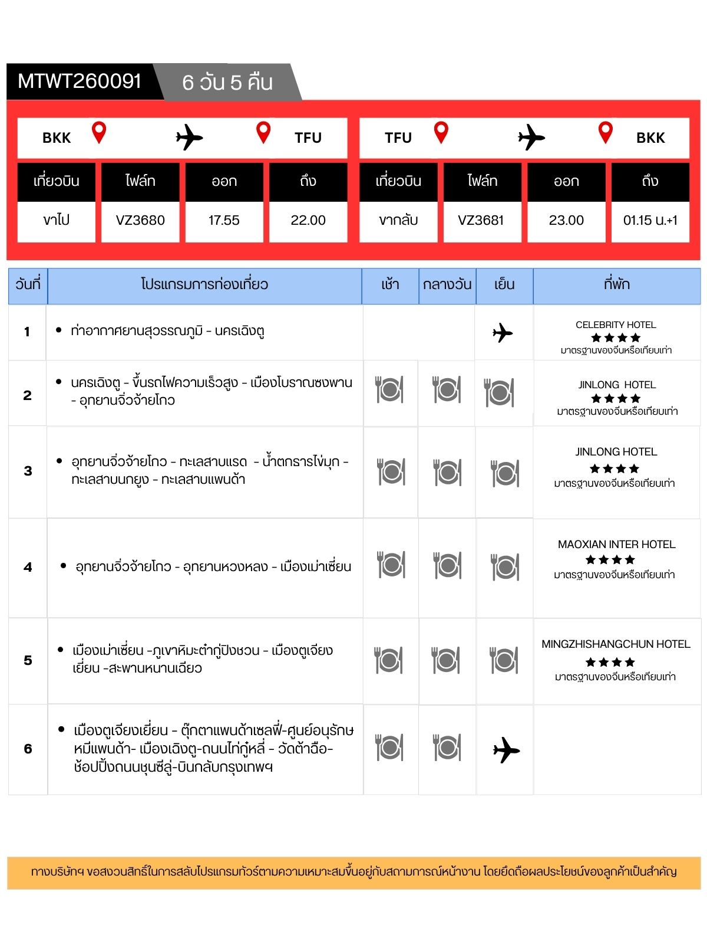
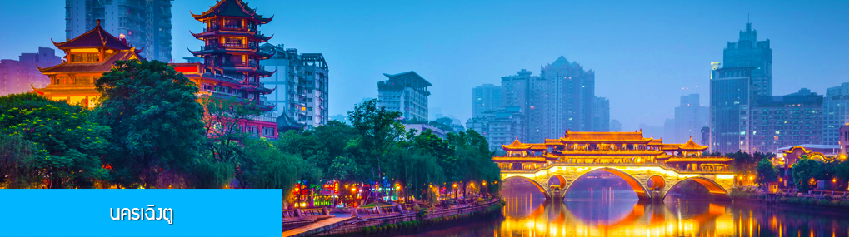

วันแรก ท่าอากาศยานสุวรรณภูมิ – นครเฉิงตู

15.00 น. คณะเดินทางพร้อมกันที่ ท่าอากาศยานสุวรรณภูมิ อาคารผู้โดยสารระหว่างประเทศขาออก ชั้น 4 ประตู 10 เคาน์เตอร์ เช็คอิน สายการบิน TAHIVIETJET (VZ) โดยมีเจ้าหน้าที่บริษัทฯ คอยให้การต้อนรับและอำนวยความสะดวกในการเช็คอิน
17.55 น. นำท่านเดินทางสู่ สนามบินเทียนฟู่ นครเฉิงตู โดยสายการบิน TAHIVIETJET เที่ยวบินที่ VZ3680 ( เที่ยวบินใช้เวลาบินประมาณ 3 ชั่วเศษ มีบริการจำหน่ายอาหารและเครื่องดื่มระหว่างเทียวบิน )
22.00 น. เดินทางถึง สนามบินเทียนฟู่ เมืองเฉิงตู นำคณะผ่านพิธีการตรวจคนเข้าเมืองและศุลกากร นำคณะเดินทางสู่โรงแรมที่พักใกล้สนามบินเฉิงตู (เวลาในประเทศจีนจะเร็วกว่าเวลาในประเทศไทย 1 ชั่วโมง)
เมืองเฉิงตูเป็นเมืองเอกของมณฑลเสฉวน เป็นหนึ่งในมหานครที่มีประชากรมากที่สุดของจีน เป็นเมืองประวัติศาสตร์เก่าแก่ และเป็นศูนย์กลางการเมืองการปกครอง การศึกษาและการคมนาคมขนส่ง เป็นแหล่งกำเนิดของหมีแพนด้า และเป็นประตูสู่แหล่งท่องเที่ยวระดับโลก ทั้งอุทยานจิ่วจ้ายโกว และอุทยานหวงหลง
พักที่ CELEBRITY HOTEL โรงแรมระดับ 4 ดาวท้องถิ่นหรือเทียบเท่าใกล้สนามบินเฉิงตู
วันที่สอง นครเฉิงตู – ขึ้นรถไฟความเร็วสูง – เมืองโบราณซงพาน - อุทยานจิ่วจ้ายโกว
เช้า รับประทานอาหารเช้า ณ ห้องอาหารของโรงแรม (1)
หลังอาหารนำท่านเดินทางสู่สถานีรถไฟความเร็วสูงเมืองเฉิงตู เพื่อทำการเช็คอินก่อนขึ้นขบวนรถไฟ
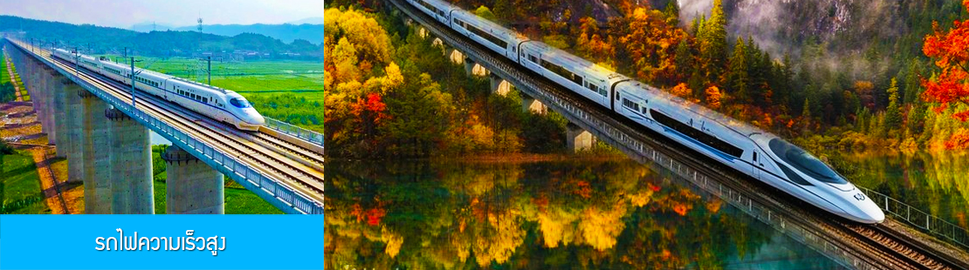

10.30 น. นำท่านขึ้นรถไฟความเร็วสูง ขบวนที่ C6376 (10.30/12.11) เพื่อเดินทางสู่สถานี เจิ้นเจียงกวน
12.11 น. ขบวนรถไฟนำท่านเดินทางถึงสถานีรถไฟ เจิ้นเจียงกวน
หมายเหตุ กรณีที่ตั๋วโดยสารขบวนรถไฟที่ระบุในโปรแกรมทัวร์ที่นั่งถูกจองเต็ม หรือมีการปรับเปลี่ยนตารางเวลารถไฟ ทางบริษัทฯ สงวนสิทธิ์ในการปรับเปลี่ยนเที่ยวขบวนรถไฟหรือปรับเปลี่ยนสถานีปลายทางตามความเหมาะสม
นำท่านขึ้นรถบัสเพื่อเดินทางไปยัง ภัตตาคาร
เที่ยง รับประทานอาหารกลางวัน ณ ภัตตาคาร (2)
หลังอาหารนำท่านเดินทางสู่อุทยานจิ่วจ้ายโกว ระยะทางประมาณ 146 กิโลเมตร ใช้เวลาเดินทางราว 2 ชั่วโมงครึ่ง ระหว่างทางท่านจะได้สัมผัสกับทิวทัศน์ที่สวยงามของธรรมชาติ ขุนเขา สายน้ำ.....

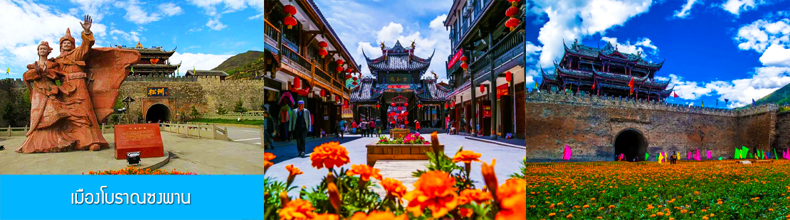

ระหว่างทางนำท่านแวะชม เมืองโบราณซงพาน (SONGPAN ANCIENT TOWN) เมืองชายแดนจีน-ทิเบตใน สมัยโบราณเป็นเมืองที่ใช้แลกเปลี่ยนสินค้าชาวฮั่นและชาวทิเบตซึ่งชาวฮั่นนิยมนำใบชา ผ้าแพร เกลือและของ ใช้ประจำวันมาแลกเปลี่ยนม้าแกะ ขนแกะ และหนังสัตว์ของชาวทิเบต กำแพงเมืองซงพาน สร้างในสมัยราชวงศ์หมิงมีพลเมือง 1 แสนกว่าคน ปี ค.ศ. 1933 ทหารจีนแดงเดินทางไกลผ่านซงพานนายพลหลิวป๊อเฉิง สาบานผูกมิตรกับหัวหน้าชาวเผ่าทิเบต เชียงอิสลาม และได้รับการสนับสนุนและได้ข้ามแดนไปทางภาคเหนือเพื่อต่อต้านชาวญี่ปุ่นที่รุกราน.......
เมื่อเสร็จจากการเที่ยวชมเมืองโบราณซงพาน นำท่านเดินทางต่อไปยังจิ่วจ้ายโกว
ค่ำ รับประทานอาหารค่ำ ณ ภัตตาคาร (3)
พักที่ โรงแรม JINLONG HOTEL ระดับ 4 ดาวท้องถิ่นหรือเทียบเท่าใกล้อุทยานจิ่วจ้ายโกว

วันที่สาม อุทยานจิ่วจ้ายโกว – ทะเลสาบแรด – น้ำตกธารไข่มุก – ทะเลสาบนกยูง – ทะเลสาบแพนด้า
เช้า รับประทานอาหารเช้า ณ ห้องอาหารของโรงแรม (4)

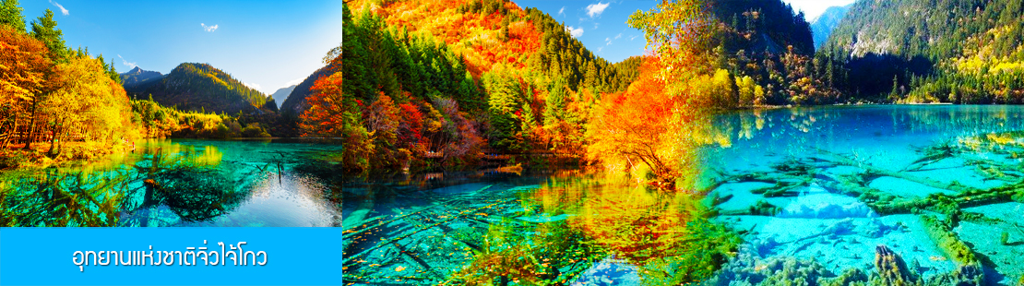
หลังอาหารเช้านำท่านเดินทางสู่ อุทยานแห่งชาติจิ่วไจ้โกว (JIUZHAIGOU NATIONAL PARK) ตั้งอยู่ด้านทิศเหนือของมณฑลเสฉวน ซึ่งเป็นส่วนหนึ่งในบริเวณตอนใต้ของเทือกเขาหมิงซาน ห่างออกไปจากตัวเมืองเฉิงตูราว 500 กิโลเมตร จิ่วจ้ายโกวมีชื่อเสียงด้านความงามแห่งสีสันที่แปลกเปลี่ยนไม่รู้จบ ทะเลสาบผุดขึ้นท่ามกลางหมู่แมกไม้เขียวขจี น้ำใสเป็นประกายชุ่มฉ่ำ ยอดเขาหิมะตัดกับท้องฟ้าสีคราม เกิดเป็นภาพธรรมชาติอันงดงามที่แปรเปลี่ยนไปตามฤดูกาลผลิ ด้วยความสวยงามจึงทำให้อุทยานแห่งชาติจิ่วจ้ายโกว ได้ถูกขึ้นทะเบียนเป็นมรดกโลกทางธรรมชาติ ในปีค.ศ. 1992

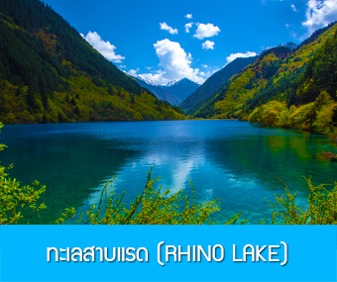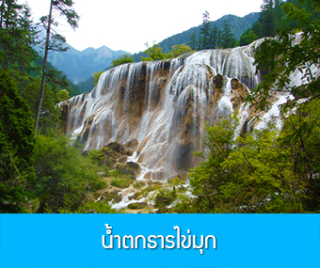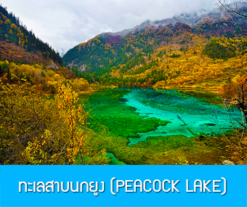

นำท่านชม ทะเลสาบแรด (RHINO LAKE) สูงจากระดับน้ำทะเล 2,301 เมตร น้ำลึกโดยเฉลี่ย 17 เมตร ยาวราว 2 กิโลเมตร เป็นทะเลสาบขนาดใหญ่ เสน่ห์อันน่าประทับใจของทะเลสาบนี้คือ หมู่เมฆและสายหมอกที่สะท้อนทะเลสาบแรดจนแยกไม่ออกว่าส่วนไหนที่เป็นท้องฟ้า ความเปลี่ยนแปลงของทั้งเมฆและหมอกในทุกๆ เช้า ให้ความงดงามที่แตกต่างกันไปในแต่ละวันอย่างน่าประทับใจ นอกจากนี้ทะเลสาบแรดเป็นทะเลสาบเดียวที่อนุญาตให้นักท่องเที่ยวล่องเรือยอชต์ได้
จากนั้นนำท่านชม น้ำตกธารไข่มุก (PEARL BEACH WATERFALL) หรือ ซึ่งเป็นภาษาทิเบต แปลว่ายิ่งใหญ่และอัศจรรย์ น้ำตกธารไข่มุกสูงจากระดับน้ำทะเล 2,433 เมตร กว้างราว 160 เมตร มีพื้นที่ 9.5 หมื่นตารางเมตร เป็นน้ำตกธารหินปูน มีรูปทรงเป็นรูปพัด เป็นน้ำตกที่ไหลผ่านถ้ำลำธารใหญ่ มีสายน้ำที่ทอดธารลดหลั่นยาวถึง 310 เมตร เป็นน้ำตกที่มีความงามราวกับเส้นไข่มุก และเคยเป็นจุดที่เคยถ่ายทำภาพยนตร์เรื่องไซอิ๋ว น้ำตกนี้ถือเป็นน้ำตกที่กว้างทีสุดในจิ่วจ้ายโกว นอกจากนี้ยังมีน้ำตก และทะเลสาบอื่นๆอีกมากมายภายในอุทยานจิ่วจ้ายโกว
เที่ยง รับประทานอาหารกลางวัน ณ ภัตตาคาร (5)
หลังอาหารนำท่านเที่ยวชม ทะเลสาบนกยูง (PEACOCK LAKE) มีความยาว 310 เมตร มีรูปร่างลักษณะคล้ายนกยูง มีน้ำสีฟ้าอมน้ำเงินในบริเวณน้ำลึก และสีเขียวมรกตในบริเวณน้ำตื้น และส่องประกายเป็นสีทองยามสะท้อนกับแสงแดดพราย ตัวทะเลสาบนั้นตั้งอยู่ภายในหุบเขาที่เต็มไปด้วยต้นไม้นานาชนิด ยิ่งในยามฤดูใบไม้เปลี่ยนสีนั้น สีสันของทะเลสาบแห่งนี้จะเต็มไปด้วย สีแดง สีเหลืองของใบไม้ที่ร่วงหล่นในทะเลสาบ แต่หากเป็นช่วงฤดูหนาวก็จะถูกปกคลุมไปด้วยหิมะให้บรรยากาศที่สวยงามไปในอีกรูปแบบหนึ่ง
นำท่านชม ทะเลสาบแพนด้า (PANDA LAKE) มีความลึกโดยเฉลี่ย 14 เมตร สูงจากระดับน้ำทะเล 2,587 เมตร ทะเลสาบแพนด้าจึงเป็นหนึ่งในสองทะเลสาบของจิ่วจ้ายโกวที่ผิวน้ำจับตัวเป็นน้ำแข็งในฤดูหนาว ระดับน้ำของทะเลสาบมีการเปลี่ยนแปลงเสมอ เนื่องจากใต้น้ำมีทางไหลไปยังน้ำตกแพนด้า ที่อยู่ใกล้ ๆ กัน
ราคาทัวร์รวมค่ารถประจำทางภายในอุทยานแล้ว
หมายเหตุ : การท่องเที่ยวภายในอุทยานนั้นไกด์และหัวหน้าทัวร์ จะใช้วิจารณญาณในการนำท่านเดินทางท่องเที่ยวตามจุดต่างๆ ภายในอุทยาน อาจทำให้เก็บบางสถานที่ไม่ครบ หรือไม่ใช่จุดที่ระบุในรายการ ทั้งนี้ขึ้นอยู่กับการใช้เวลาในแต่ละสถานที่ การรักษาเวลาของคณะทัวร์ และสภาพอากาศในวันนั้นๆ และ ณ วันเดินทาง หากคณะไม่สามารถเดินทางไปชมอุทยานจิ่วจ้ายโกวได้ ไม่ว่าเนื่องจากสภาพอากาศ หรือเหตุผลใดๆ ทางบริษัทฯขอสงวนสิทธิ์ในการเปลี่ยนสถานที่ท่องเที่ยวเป็น “อุทยานแห่งชาติซงผิงโกว” และ/หรือสถานที่เที่ยวอื่นแทน
ค่ำ รับประทานอาหารค่ำ ณ ภัตตาคาร (6)
พักที่ โรงแรม JINLONG HOTEL ระดับ 4 ดาวท้องถิ่นหรือเทียบเท่าใกล้อุทยานจิ่วจ้ายโกว

วันที่สี่ อุทยานจิ่วจ้ายโกว - อุทยานหวงหลง – เมืองเม่าเซี่ยน
เช้า รับประทานอาหารเช้า ณ ห้องอาหารของโรงแรม (7)
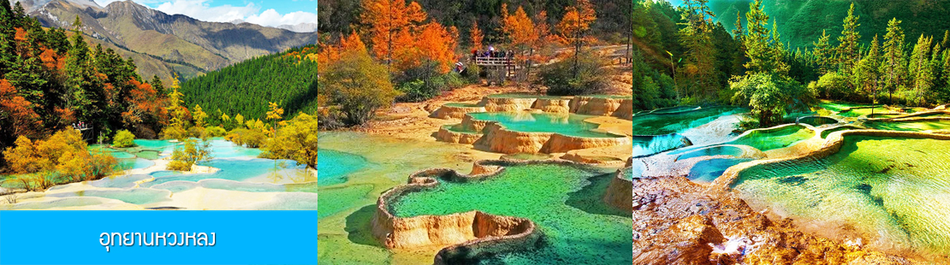

นำท่านเดินทางสู่ อุทยานหวงหลง เดินทางไกลใช้เวลาประมาณ 2 ชั่วโมง อุทยานหวงหลงตั้งอยู่ในอำเภอซพานเขตปกครองตนเองชนเผ่าจั้งอาป้า เป็นอุทยานชุ่มชื้นในที่ราบสูงที่คงสภาพทางธรรมชาติที่สมบูรณ์ที่สุดของจีน อยู่เหนือระดับน้ำทะเล ระหว่าง 1700-5580 เมตรจากระดับน้ำทะเล เป็นอุทยานธรรมชาติที่ตั้งอยู่บนที่ราบสูงที่สวยงามที่สุดแห่งหนึ่งของจีน.......
เที่ยง รับประทานอาหารกลางวัน ณ ภัตตาคาร (8)
หลังอาหารกลางวันนำท่าน นั่งกระเช้าขึ้นสู่อุทยานหวงหลง ท่านสามารถเพลิดเพลินกับการชมความสวยงามของธรรมชาติระหว่างนั่งกระเช้าแล่นผ่านเขตอุทยาน จากนั้นนำท่านนั่งรถกอล์ฟ(รถแบตเตอรี่) เข้าไปยังจุดชมวิวอีกด้านของอุทยาน เมื่อเสร็จจากการเที่ยวชมจุดต่าง ๆ ในอุทยาน นำท่านขึ้นกระเช้าลงจากอุทยาน.......
หมายเหตุ: ณ วันเดินทาง หากคณะไม่สามารถเดินทางไปชมอุทยานหวงหลงได้ ไม่ว่าเนื่องจากสภาพอากาศ หรือเหตุผลใด ๆ ทางบริษัทฯขอสงวนสิทธิ์ในการเปลี่ยนสถานที่ท่องเที่ยวเป็น “อุทยานโหมวหนีโกว” และ/หรือ สถานที่เที่ยวอื่นทดแทนโดยไม่ต้องแจ้งให้ทราบล่วงหน้า
เมื่อเสร็จจากการเที่ยวชมอุทยานหวงหลง นำท่านเดินทางสู่เมืองเม่าเซี่ยน
ค่ำ รับประทานอาหารค่ำ ณ ภัตตาคาร (9)
พักที่ MAOXIAN INTER HOTEL โรงแรมระดับ 4 ดาวหรือเทียบเท่าในเมืองเม่าเซี่ยน

วันที่ห้า เมืองเม่าเซี่ยน –ภูเขาหิมะต๋ากู่ปิงชวน – เมืองตูเจียงเยี่ยน –สะพานหนานเฉียว
เช้า รับประทานอาหารเช้า ณ ห้องอาหารของโรงแรม (10)
หลังอาหารเช้านำท่านเดินโดยรถบัสสู่อำเภอเหยสุ่ย (ระยะทางราว 120 กิโลเมตรใช้เวลาเดินทางราว 2 ชั่วโมง)
เที่ยง รับประทานอาหารกลางวัน ณ ร้านอาหารพื้นเมือง (11)

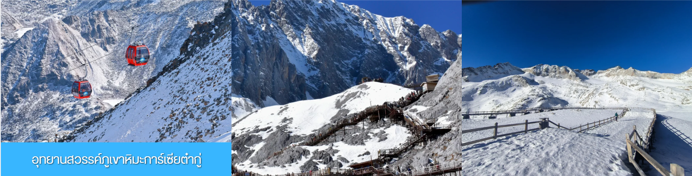

หลังอาหารนำท่านเที่ยวชมอุทยานสวรรค์ภูเขาหิมะการ์เซียต๋ากู่达古冰川 นำท่านเข้าสู่เขตอุทยานโดยรถบัสของทางอุทยาน ฯ นำท่านแวะชมจุดชมวิวต่าง ๆ ภายในอุทยาน อาทิ ทะเลสาบลิง 金猴海 ทะเลสาบและน้ำตกเจ๋อน่าชั่ว 泽娜措 ทะเลสาบต๋ากู่ 达古湖 จากนั้นนำท่านขึ้นกระเช้าขึ้นสู่จุดชมวิวสูงบนยอดเขาหิมะ ที่อยู่เหนือระดับน้ำทะเล 4,860 เมตร อุทยานแห่งชาติภูเขาหิมะการ์เซียต๋ากู่ปิงชวน (Dagu Glacier National Park) ดินแดนสวรรค์ที่ซ่อนตัวอยู่ท่ามกลางเทือกเขาสูงชัน ที่นี่ขึ้นชื่อเรื่องทิวทัศน์อันงดงามของ ภูเขาหิมะ ธารน้ำแข็ง ทะเลสาบ ที่สวยงามดั่งภาพวาดจากเทพนิยาย จุดเด่นของที่นี่ คือ ธารน้ำแข็งการ์เซีย ที่ตั้งอยู่ท่ามกลางหุบเขาสูงชัน ยอดเขาปกคลุมไปด้วยหิมะขาวโพลน ทอดยาวสุดสายตา สะท้อนแสงแดดระยิบระยับสวยงามจับใจ ชาวพื้นเมืองเชื่อว่าภูผาธารน้ำแข็งนี้มีเทพเจ้าพิทักษ์ภูเขาคอยพิทักษ์อยู่......เมื่อเสร็จจากการเที่ยวชมจุดชมวิวบนยอดเขา นำท่านนั่งกระเช้าลงจากยอดเขา และนำท่านขึ้นรถบัสเดินทางออกจากเขตอุทยาน.....
หลังอาหารนำท่านเดินทางสู่ เมืองตูเจียงเยี่ยน 都江堰 (ระยะทาง 234 กม. ใช้เวลาเดินทางราว 4 ชั่วโมง)
ระหว่างเดินทางท่านสามารถชมทัศนียภาพธรรมชาติอันงดงามของสองข้างถนนขณะที่รถแล่นผ่าน ที่มีทั้งภูเขาหิมะสูง หุบเขา ธารน้ำ และทุ่งหญ้าบนที่ราบสูง หรือพักผ่อนตามอัธยาศัยบนรถระหว่างเดินทาง
ค่ำ รับประทานอาหารค่ำ ณ ภัตตาคาร(12)

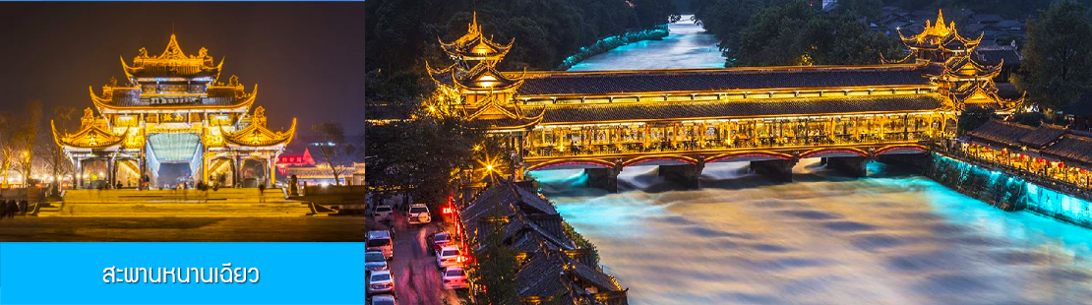

หลังอาหารนำท่านชม สะพานหนานเฉียว 南桥 สะพานโบราณคร่อมแม่น้ำตูเจียงเยี่ยนขึ้นชื่อที่ได้กลายเป็นแหล่งท่องเที่ยวสำคัญและจุดเช็คอินสำหรับนักท่องเที่ยว ในช่วงค่ำที่นี่จะประดับประดาด้วยแสงสี บริเวณริมแม่น้ำจะถูกประดับด้วยแสงไฟสีฟ้าที่ทอดยาวไปตามแนวแม่น้ำ ชาวบ้านตั้งชื่อว่าเป็น น้ำตาสีฟ้า 蓝色眼泪
พักที่ โรงแรม MINGZHISHANGCHUN HOTEL ระดับ 4 ดาวท้องถิ่นหรือเทียบเท่าในเมืองตูเจียงเยี่ยน
วันที่หก เมืองตูเจียงเยี่ยน – ตุ๊กตาแพนด้าเซลฟี่-ศูนย์อนุรักษหมีแพนด้า- เมืองเฉิงตู-ถนนไท่กู๋หลี่ – วัดต้าฉือ– ช้อปปิ้งถนนชุนซีลู่-บินกลับกรุงเทพฯ
เช้า บริการอาหารเช้า ณ ร้านอาหารในโรงแรม (13)

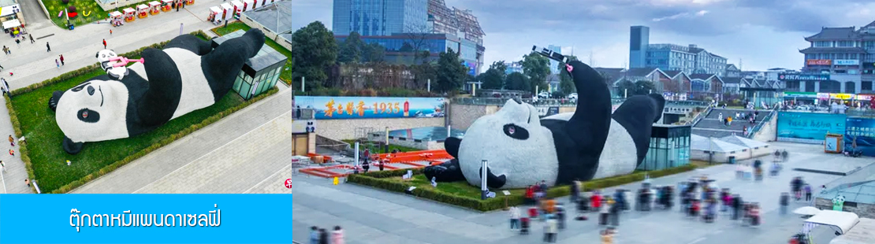

นำท่านชม ตุ๊กตาหมีแพนด้าเซลฟี่ 自拍大熊猫 เป็นตุ๊กตาแพนด้าขนาดยักษ์ น้ำหนัก 130 ตันในท่านอนหงายขาไขวห้างทำท่าเซลฟี่อยู่กลางแจ้ง ที่ได้กลายเป็นแลนด์มาร์คของเมืองและเอกลักษณ์ที่ผู้มาเยือนเมืองนี้ต้องแวะมาเช็คอิน ถ่ายรูป.....
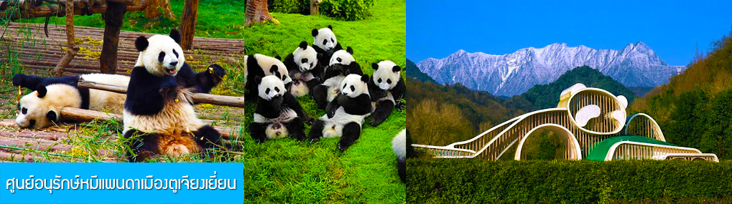

จากนั้นนำท่านเที่ยวชม หุบเขาหมีแพนด้า หรืออนุรักษ์หมีแพนด้า 熊猫谷 เป็นศูนย์อนุรักษ์หมีแพนด้าที่ใหญ่ที่สุดของมณฑลเสฉวน เป็นศูนย์จัดแสดงหมีแพนด้ากลางแจ้งท่ามกลางธรรมชาติที่มีหมีแพนด้าผู้ใหญ่กว่า 40 ตัว และหมีแพนด้าเด็กอีกกว่า 100 ตัวอยู่ภายในศูนย์ นอกจากหมีแพนด้าแล้วที่นี่ยังมีสัตว์ป่าอื่นอีกกว่าร้อยชนิด
ท่านสามารถชมความน่ารักท่ามกลางธรรมชาติของเหล่าหมีแพนด้าได้อย่างใกล้ชิด......
จากนั้นนำท่านเดินทางโดยรถบัสสู่เมืองเฉิงตู (ระยะทางราว 67 กิโลเมตรใช้เวลาเดินทางราว 1 ชั่วโมง)
เที่ยง รับประทานอาหารกลางวัน ณ ภัตตาคาร (14)

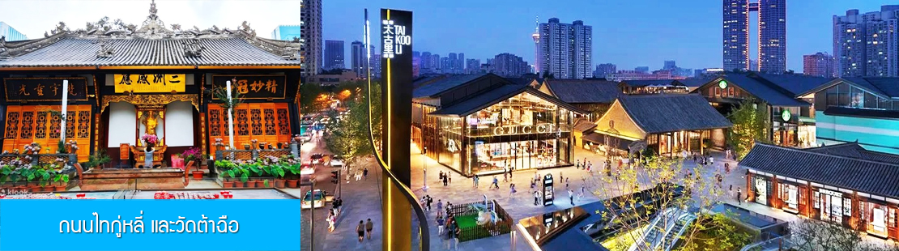

หลังอาหารนำท่านเที่ยวชม ถนนไทกู่หลี่ และวัดต้าฉือ แต่เดิมที่ตรงนี้คือบริเวณของวัดต้าฉือ ที่พระถังซำจั๋ง เคยจำพรรษาก่อนเดินทางไปชมพูทวีป โดยทางโครงการได้อนุรักษ์อาคารบางส่วนและปรับปรุงพื้นที่รอบ ๆ ขึ้นโดยมีวัดเป็นศูนย์กลาง ปัจจุบันไท่กู๋หลี่เป็นที่ตั้งของวัด ช้อปปิ้งคอมเพล็กซ์ ร้านอาหาร ห้างสรรพสินค้า โรงภาพยนตร์ จัตุรัส และโรงแรมหรู......

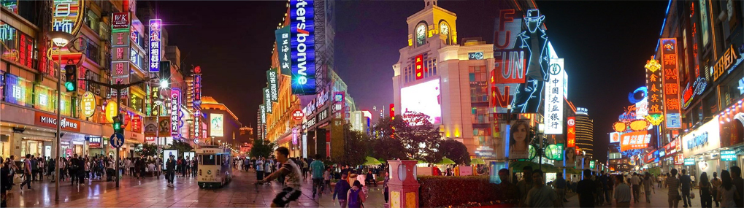
จากนั้นให้ท่าน อิสระเดินเล่นย่าน ถนนคนเดินชุนซีลู่ (WALKING STREET) เป็นย่านชอปปิ้งทันสมัยชื่อดัง ที่นี่เป็นถนนขนาดใหญ่ และเป็นถนนปิดที่ไม่ให้รถวิ่งผ่านเข้าไปได้ ภายในถนนคนเดินชุนซีลู่ สองฝากฝั่งของถนนมีแต่ร้านค้าขายสินค้ามากมาย ตั้งแต่ร้านแบรนด์เนมชื่อดัง สินค้าแบรนด์จีน มีสินค้ามากหลายให้เลือกซื้อ อาทิ เสื้อผ้า รองเท้า เครื่องสำอาง เครื่องดื่ม อาหารการกิน รวมถึงยังมีห้างสรรพสินค้าขนาดใหญ่ชื่อดัง ให้เหล่านักช้อปได้เดินเลือกซื้อสินค้าตามใจชอบ
ค่ำ อิสระอาหารมื้อค่ำเพื่อความสะดวกในการเดินช้อปปิ้ง โดยท่านสามารถเลือกชิมอาหารพื้นเมืองย่านถนนคนเดินได้ตามอัธยาศัย
เมื่อสมควรแก่เวลา นำคณะเดินทางไปสนามบินเฉิงตู ทำการเช็คอิน โหลดสัมภาระก่อนขึ้นเครื่อง
23.00 น. เหิรฟ้ากลับสู่ กรุงเทพฯ โดยสายการบิน THAIVIETJET เที่ยวบินที่ VZ3681
01.15 น.+1 เดินทางกลับถึง ท่าอากาศยานสุวรรณภูมิ กรุงเทพฯ โดยสวัสดิ์ภาพ พร้อมความประทับใจ

อัตราค่าบริการ *เที่ยวเต็มสุขไม่เข้าร้าน*
วันเดินทาง | ราคาผู้ใหญ่และเด็ก | พักเดี่ยวจ่ายเพิ่ม
เดือน กันยายน 69
3-8 กันยายน 69 | 27,900.- | 6,000
12-17 กันยายน 69 | 27,900.- | 6,000
เดือน ตุลาคม 69
8-13 ตุลาคม 69 | 32,900.- | 6,000
13-18 ตุลาคม 69 | 32,900.- | 6,000
23-28 ตุลาคม 69 | 31,900.- | 6,000
29 ต.ค. - 3 พ.ย. 69 | 31,900.- | 6,000
